**Анализ работы социального педагога за 2020-2021 уч. года.**

Работа социального педагога   проводилась по плану работы школы на 2020-2021 уч. год.

Определены цель, задачи на 2020-2021 учебный год:

**Цель:** Создавать условия для полноценного личностного развития, позитивной социализации, профессионального становления и жизненного самоопределения учащихся в школе, семье и социальном окружении.

**Задачи:**

1.Предупреждение семейного неблагополучия, социального сиротства, насилия в отношении детей и профилактика асоциального поведения, безнадзорности, правонарушений обучающихся, наркомании.

2.Организация своевременной, комплексной, личностно-ориентированной, социально-педагогической, психологической и правовой помощи учащимся и родителям, а также детям «группы риска», которые имеют проблемы в общении, обучении, развитии, социализации или находится в социально-опасном положении.

3. Повышение педагогической и правовой культуры всех участников образовательных отношений.

4.Осуществление делового партнерства по работе с семьями «социального риска» и детьми «группы риска» с комиссией по делам несовершеннолетних и защите их прав, ПДН.

Для достижения положительных результатов в своей деятельности социальный педагог

Руководствуется:

-Конституцией РФ,

-Законом «Об образовании»,

-«Конвенция о правах ребенка»,

-Федеральным законодательством и нормативно-правовыми актами органов исполнительной власти РФ, направленными на защиту прав и законных интересов несовершеннолетних,

-Нормативно-правовыми актами органов местного самоуправления

* поддерживает тесную связь с родителями;
* изучает социальные проблемы учеников;
* ведет учёт и профилактическую работу с детьми из неблагополучных семей и семей, оказавшихся в трудных жизненных ситуациях;
* осуществляет социальную защиту детей из «группы риска»;
* осуществляет меры по трудоустройству; вовлечение учащихся «группы риска» в культмассовые, трудовые мероприятия, кружки, секции;
* организует и осуществляет просветительскую, консультативную деятельность среди учащихся, родителей и педагогов школы по правовым, организационным, профилактическим вопросам;
* организует и поддерживает тесную связь с органами опеки и попечительства, с КДН при администрации г Кизляр, с правоохранительными органами, с учреждениями социальной защиты населения, с ЦДК, социальным приютом для детей и подростков, учреждениями дополнительного образования.

**Обновление и создание документации.**

Данный учебный год начался с обновления и создания документации на новый учебный год:

- Социальные паспорта классов, школы;

-План работы социального педагога;

- План мероприятий, направленных на профилактику употребления ПАВ;

Обновлены и созданы следующие списки 2020-2021 уч год

- Банк данных семей, находящихся в трудной жизненной ситуации;

- Банк данных детей, находящихся в социально-опасном положении;

- Банк данных детей из малообеспеченных семей;

- Банк данных детей-сирот и детей, оставшихся без попечения родителей;

- Банк данных детей-инвалидов;

- Банк данных детей из многодетных семей.

В начале учебного года был проведён мониторинг ученического коллектива школы, в ходе которого составлены списки по определённым статусным категориям. Данные были получены путем изучения школьной документации, составления социальных паспортов классных коллективов, собеседования с учащимися, через тестирование, анкетирование, опросы. В результате всей работы был составлен социальный паспорт школы.

В течение учебного года  2020-2021 года осуществлялся контроль посещаемости учащихся учебных занятий, выяснялись причины их отсутствия или опоздания, поддерживалась тесная связь с родителями и классными руководителями. В случае отсутствия ученика социальный педагог и классный руководитель выезжали по месту жительства учащегося.  С родителями социальным педагогом совместно и инспектором  ПДН     проводилась большая профилактическая работа: рейды, беседы, консультации, встречи.

**Профилактика безнадзорности и правонарушений среди учащихся.**

Социальный педагог проводил изучение контингента подростков и их семей, начиная с младших классов, были выделены учащиеся, оказавшиеся в трудной жизненной ситуации

Деятельность социального педагога школы по вопросам профилактики правонарушений среди подростков реализовалась согласно плану, утвержденному директором школы. Социальный педагог выполнял следующие функции:

1. Диагностическая и аналитическая – формировал банк данных «трудных» подростков и учащихся из неблагополучных семей, учёт динамики успеваемости и посещаемости учеников, анализ занятости во внеурочное время.

2. Социально-педагогическая помощь и поддержка в работе классных руководителей и учителей-предметников.

3. Коррекционно-индивидуальная работа с детьми, состоящими на профилактических учётах, с целью усиления позитивных влияний социальной среды.

4. Социально-профилактическая - установление доверительных отношений с подростками и родителями, использование имеющегося арсенала правовых норм для защиты прав и интересов личности.

**Профилактика суицидального поведения среди несовершеннолетних в рамках реализации профилактической программы «Доверие».**

Реализация плана по профилактике и предупреждению детского суицида и детей, имеющих жизненные проблемы, осуществлялась через совместную работу администрации школы, учителей, психолога, социального педагога и медицинского работника школы.

В течение учебного года с педагогами проводилось психологическое просвещение в вопросах дезадаптивного поведения детей и подростков, в том числе суицидального, информация о мерах профилактики суицида среди детей и подростков.

Родители были познакомлены с информацией о причинах, факторах, динамике суицидального поведения, были даны рекомендации, как заметить надвигающийся суицид, что делать, если у ребенка замечены признаки суицидального поведения.

С целью предупреждения кризисных состояний и коррекции психологического неблагополучия учащихся осуществлялась коррекционно-развивающая деятельность: классные часы, ориентированные на знакомство со своими психологическими особенностями, сильными и слабыми сторонами, способами их коррекции, способами снятия тревожности;

**Работа по профилактике фактов жестокого обращения:**

- Выявление учащихся группы риска: изучение личных дел учащихся; определение детей «группы риска»;

- Изучение психолого-педагогической особенности детей: наблюдение в урочной и внеурочной деятельности через посещение уроков, кружковых занятий; педагогическая характеристика учащихся; проведение анкетирования учащихся класса с целью сбора информации о имеющихся случаях жестокого обращения с детьми в семьях.

- Оказание консультационной помощи ребёнку в семье; индивидуально-консультативная помощь родителям; организация и проведение классных и тематических родительских собраний.

**Формы работы с родителями:**

-Родительские собрания по актуальным проблемам, возрастным особенностям детей: «Профилактика суицидального поведения детей и подростков», «Конфликты семейного воспитания», «Первые проблемы подросткового периода». Анкетирование родителей.

-Размещение информационных материалов на стендах для родителей «В помощь родителям», «Три ступени подросткового возраста», «Как помочь ребенку выполнять домашнее задание». В буклетах, памятках: «Насилие в семье», «Профилактика ПАВ. Мини досье на губительное зелье», «Готовимся к экзаменам», «Ты и Закон», «Подросток и половое воспитание».

-Индивидуальные и групповые консультации для детей и родителей.

**Формы работы с детьми:**

-Классные часы, беседы:

-Консультирование, беседы.

-Размещение информационных материалов на стенде

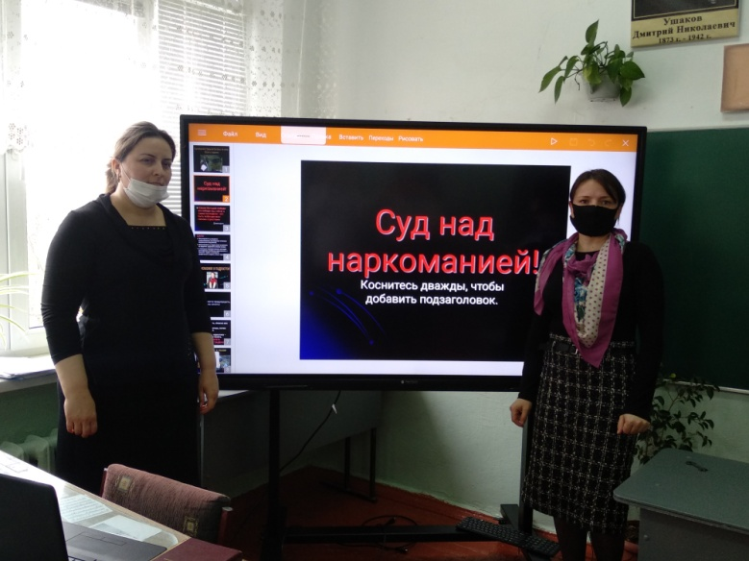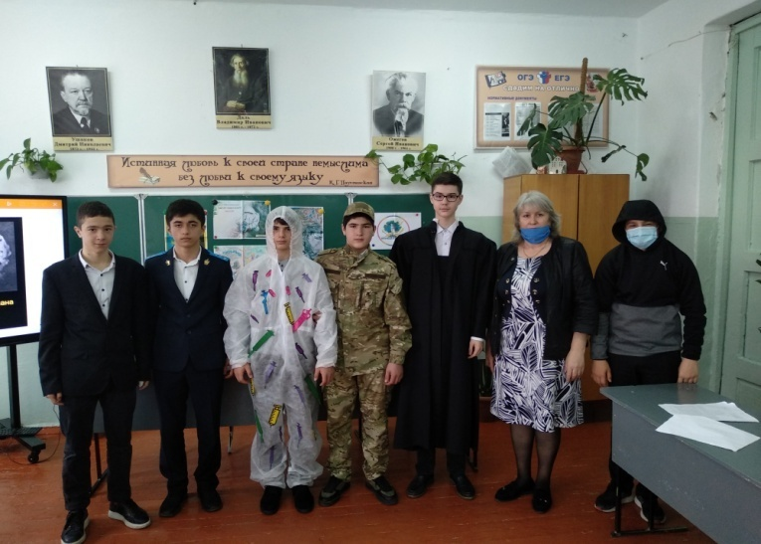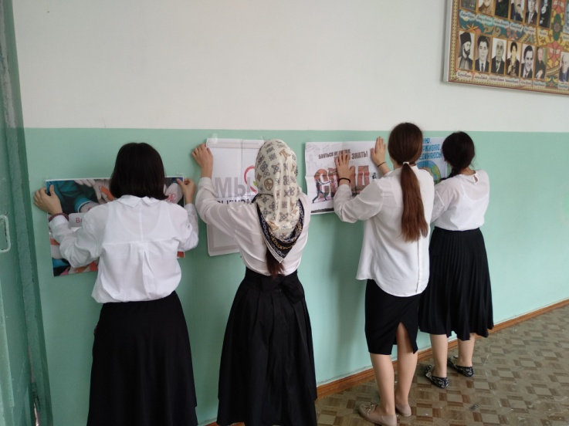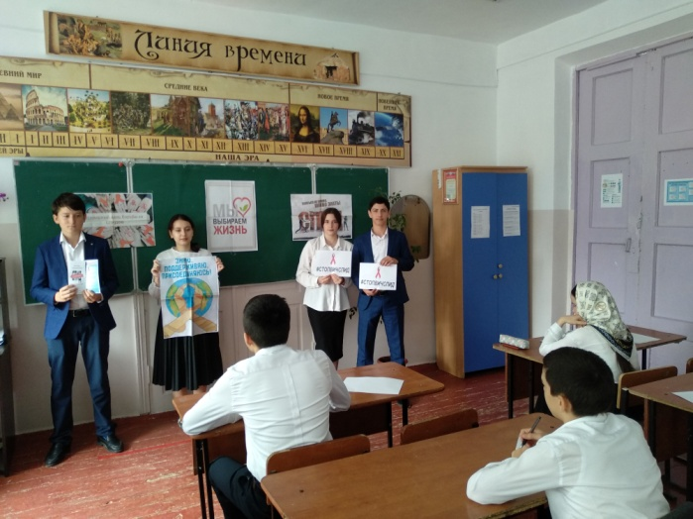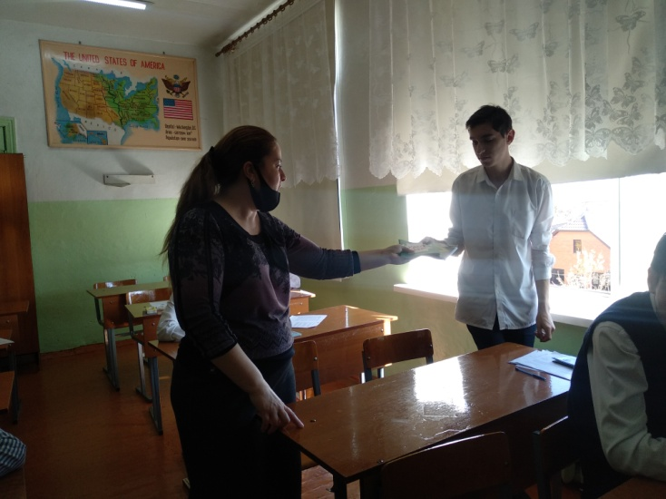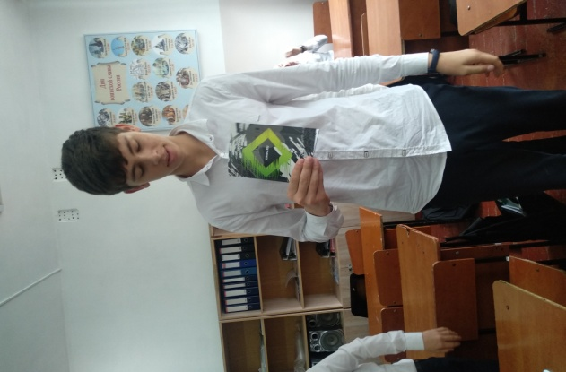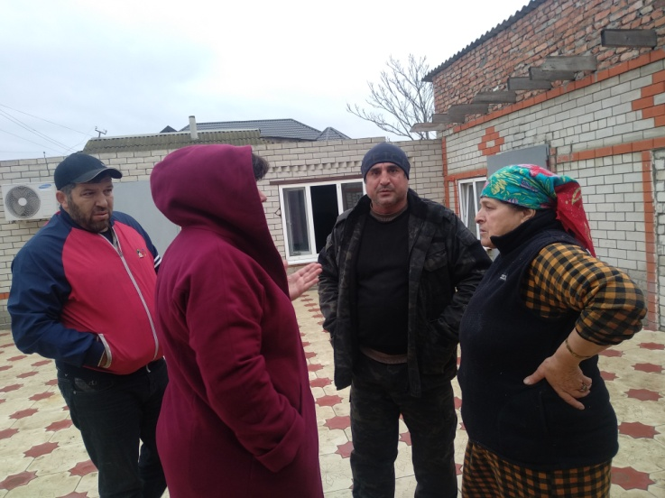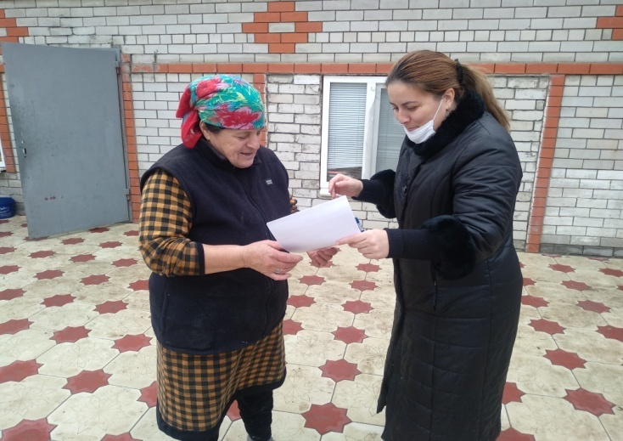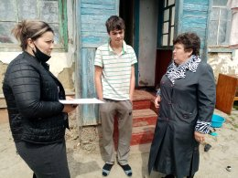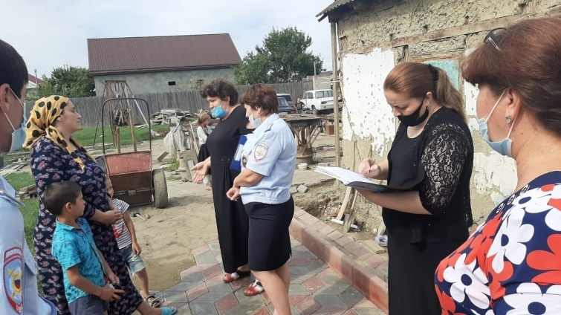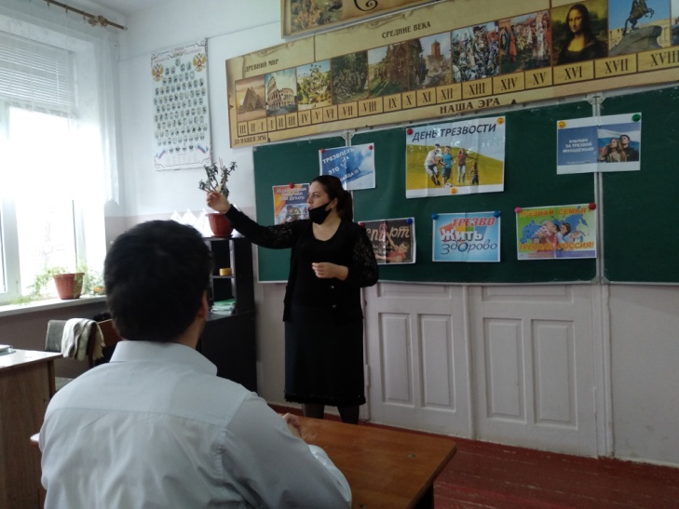

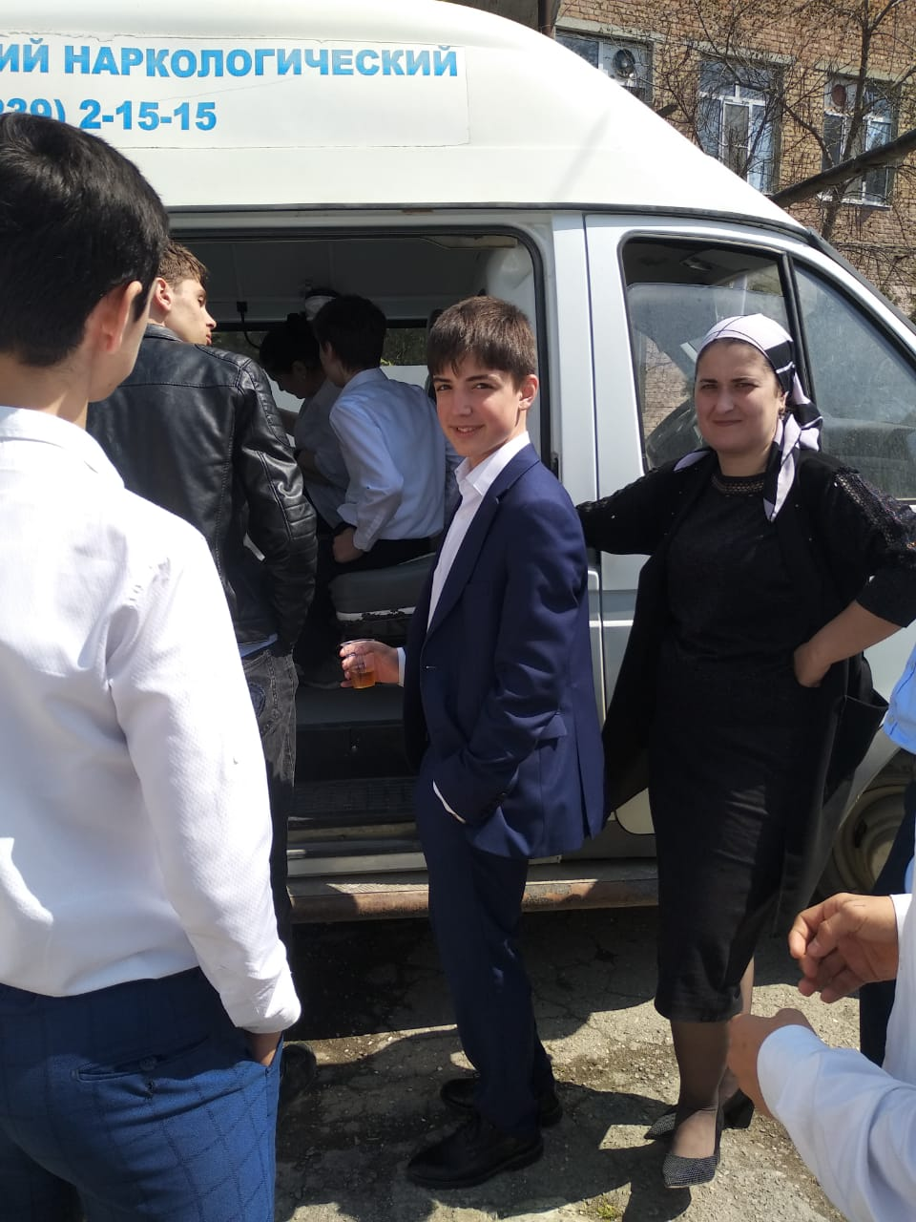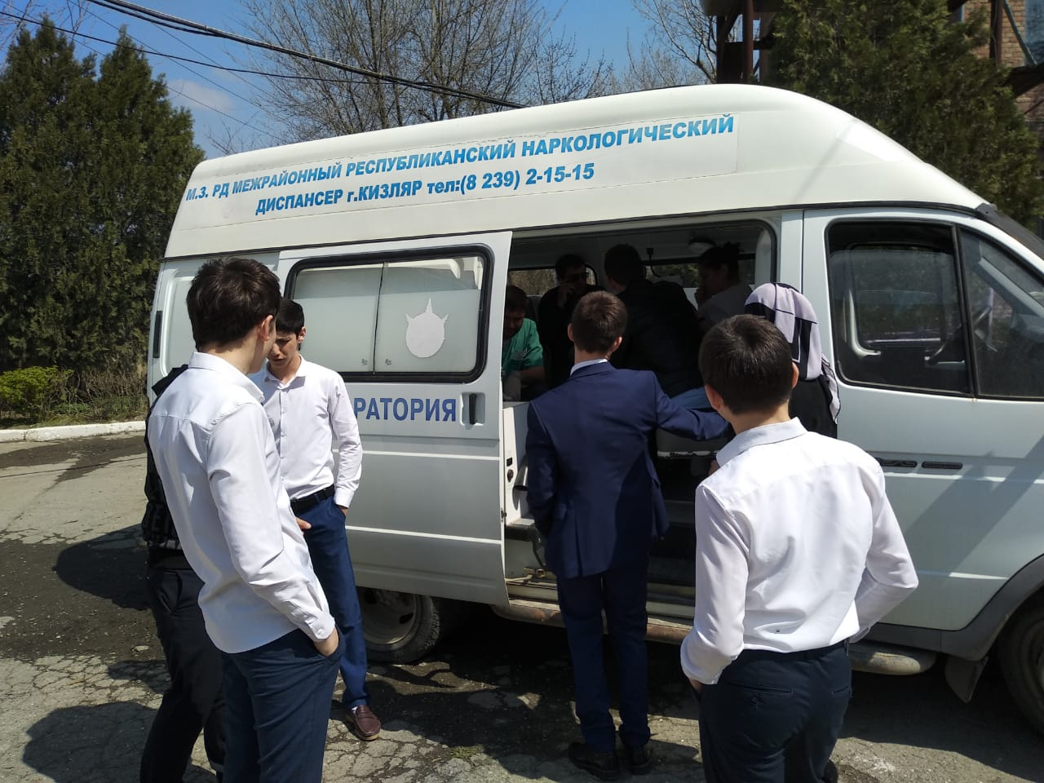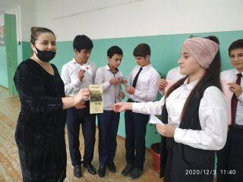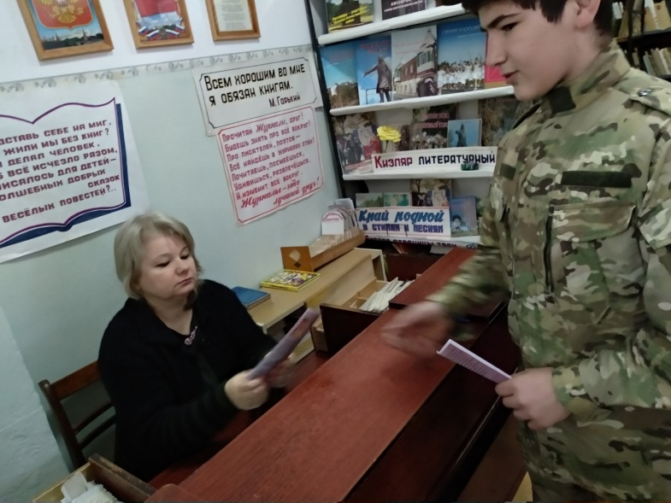

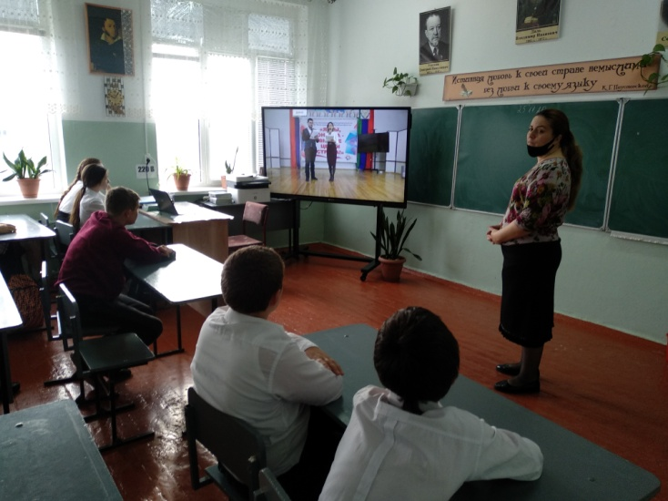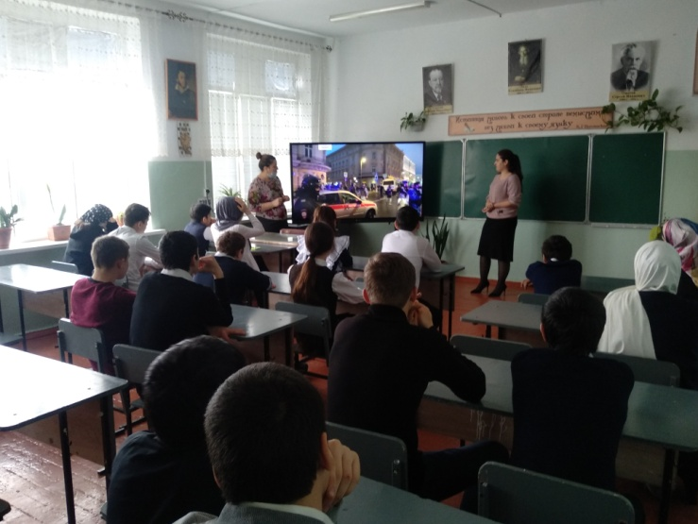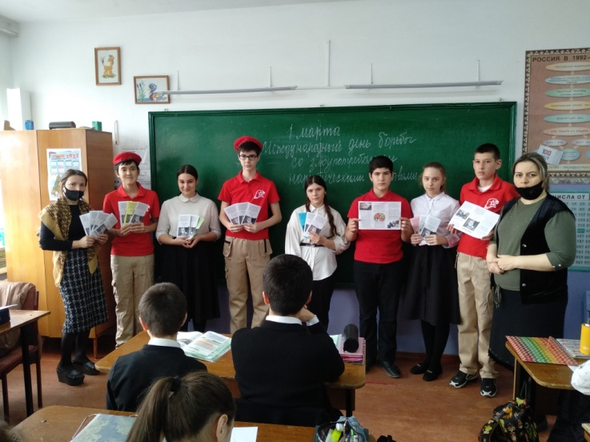

Анкетирование учащихся: «Жизненные ценности», «Здоровый образ жизни», «Психоэмоциональное состояние детей в семейной ситуации», «Этноконтактная ситуация», «Наедине с собой», «Отношение к школе», «Мои интересы», «Интересы и досуг».

**Социально-педагогическое консультирование**.

Работа с классными руководителями. В течение года велась работа с классными руководителями, посещались уроки и классные часы, предлагалась тематика классных часов, проводились беседы, совместно с ними проводились подворный обход детей, даны необходимые рекомендации в проведении воспитательный мероприятий и предупреждению конфликтных ситуаций в классе и с другими работниками школы.

Работа с родителями. В течение года были проведены консультации по вопросам опеки и попечительства, по вопросам получения материальной помощи и по вопросам защиты прав несовершеннолетних. Проведены родительские собрания .

Работа с учащимися. В течение года с учащимися проводилась профилактическая работа по ПАВ, курению, алкоголизму и терроризму, правонарушениям и преступлениям. Под руководством социального педагога проводились встречи с инспекторами ПДН,

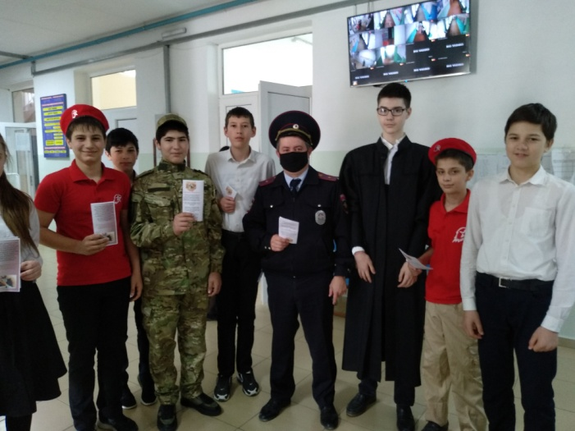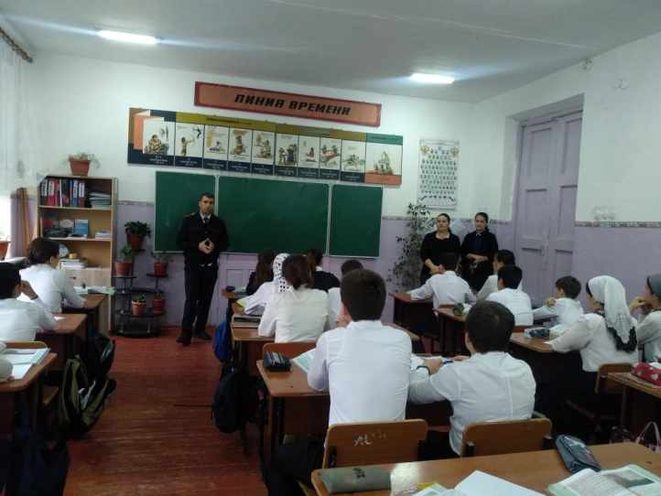

специалистами КДН , социальной защиты, медицинскими работниками. Были организованы профилактические и профориентационные экскурсии, рейды,

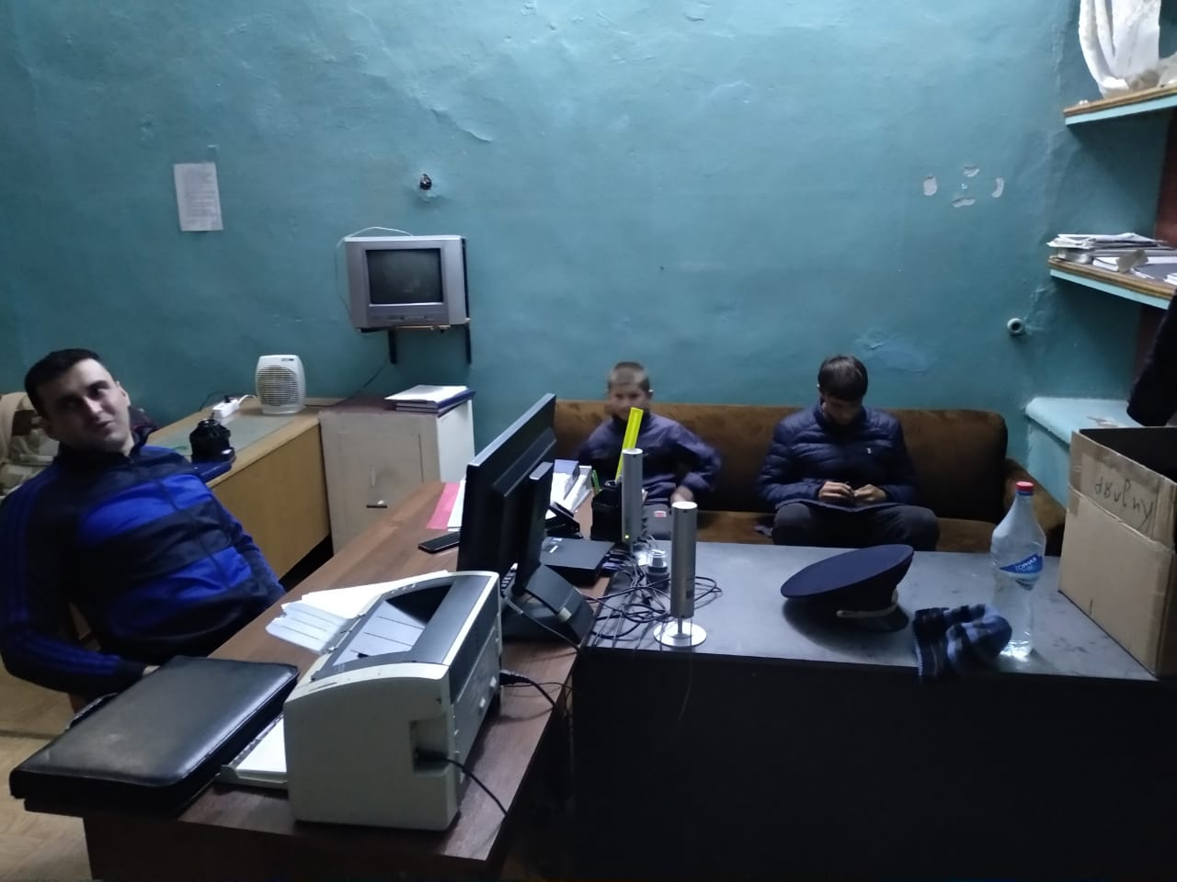

флешмобы.

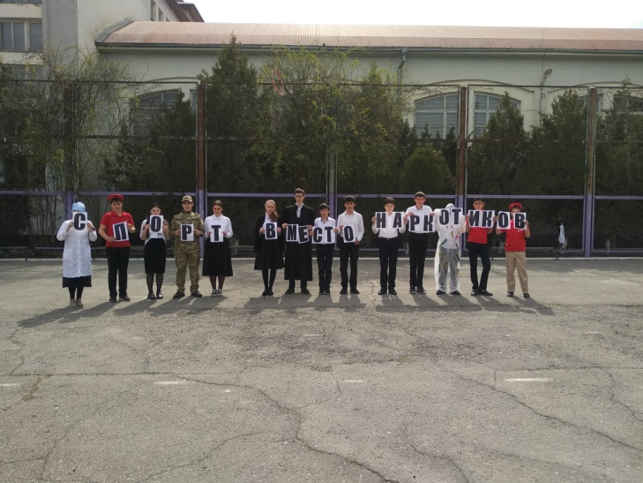

Среди учеников проводились также опросы и анкетирования по правовой тематике.

Анализируя проделанную работу и результаты можно сделать следующие выводы:

1. Запланированные мероприятия на полугодие  2020-2021 учебного года соц. педагогом выполнены.

2. Остается значительным число детей «группы риска» и учащихся. Данная категория детей требует повышенного внимания в работе всего педагогического коллектива.

3. Постоянно ведется профилактическая, коррекционная, просветительская работа с детьми и родителями «социального риска».

Из анализа работы и полученных результатов мониторинга можно сделать следующий вывод - необходимо продолжить работу над поставленными целями и задачами.

**Цель работы на 2021-2022 уч. год:**

Осуществление мероприятий по социальной защите детей, организация профилактической, социально значимой деятельности несовершеннолетних в образовательном учреждении.

**Задачи:**

1. Формировать у учащихся адекватного представления о здоровом образе жизни.
2. Продолжать социально - педагогическое сопровождение учащихся, состоящих на профилактическом учёте.
3. Выполнять комплекс профилактических мер для физического, психического и интеллектуального развития учащихся и их родителей (законных представителей) через их социализацию.
4. Оказывать консультативную или иную помощь учащимся, родителям, классным руководителям по ликвидации кризисных ситуаций.

Социолог Татарханова З.Р.